МИНИСТЕРСТВО НАУКИ И ВЫСШЕГО ОБРАЗОВАНИЯ РОССИЙСКОЙ ФЕДЕРАЦИИ
федеральное государственное автономное образовательное учреждение высшего образования
«САНКТ-ПЕТЕРБУРГСКИЙ ГОСУДАРСТВЕННЫЙ УНИВЕРСИТЕТ
АЭРОКОСМИЧЕСКОГО ПРИБОРОСТРОЕНИЯ»
КАФЕДРА № 43
ОТЧЕТ
ЗАЩИЩЕН С ОЦЕНКОЙ
ПРЕПОДАВАТЕЛЬ
 |  |  |  | Колесникова С.И.
должность, уч. степень, звание |  | подпись, дата |  | инициалы, фамилия

ОТЧЕТ О ЛАБОРАТОРНОЙ РАБОТЕ
Моделирование непрерывных и дискретных систем

по дисциплине:
Компьютерное моделирование
Вариант 20
РАБОТУ ВЫПОЛНИЛ
СТУДЕНТ гр. № | 4332 |  |  |  | Могилатов С.И.
 |  |  | подпись, дата |  | инициалы, фамилия

СОДЕРЖАНИЕ
ВВЕДЕНИЕ ........................................ 3
1 Нелинейное уравнение второго порядка ............ 4
2 Система дифференциальных уравнений .............. 7
3 Оценка погрешности дискретизации ................. 9
4 Ответы на контрольные вопросы .................. 10
ЗАКЛЮЧЕНИЕ ....................................... 11
СПИСОК ИСПОЛЬЗОВАННЫХ ИСТОЧНИКОВ ................. 12
ПРИЛОЖЕНИЕ А Описание моделей и запуск ........... 13

ВВЕДЕНИЕ
В лабораторной работе исследуются непрерывные и дискретные модели, построенные для варианта 20 в MATLAB Simulink. Рассматриваются нелинейное дифференциальное уравнение второго порядка и линейная система двух уравнений. Для дискретизации применена прямая схема Ньютона (явный метод Эйлера). Сравнение с непрерывными решениями показывает влияние шага на точность, а параметры решателя — на точность численного интегрирования.

Цель работы
Освоить моделирование непрерывных процессов в MATLAB Simulink, получить дискретные модели и оценить погрешность дискретизации.

Исходные данные
Задание 1: y″y′ = 18y, y(5) = 1, y′(5) = 3. Задание 2: x′ = 2x + 4y, y′ = 4x + 2y, x(0) = 3, y(0) = 0. Методические указания не устанавливают интервалы моделирования, поэтому для первого уравнения выбран интервал [5; 7], для системы — [0; 1]. Для исследования дискретизации использованы шаги h = 0,1; 0,05; 0,01.

1 НЕЛИНЕЙНОЕ УРАВНЕНИЕ ВТОРОГО ПОРЯДКА

1.1 Непрерывная модель
Введем v = y′. При v ≠ 0 исходное уравнение приводится к системе y′ = v, v′ = 18y/v, y(5) = 1, v(5) = 3. Непрерывная схема содержит интегратор y с начальным значением 1 и интегратор v с начальным значением 3. Сигнал y умножается на 18 и делится на v; полученное значение поступает на вход интегратора v. Выходы состояний сохраняются в рабочее пространство блоками To Workspace.
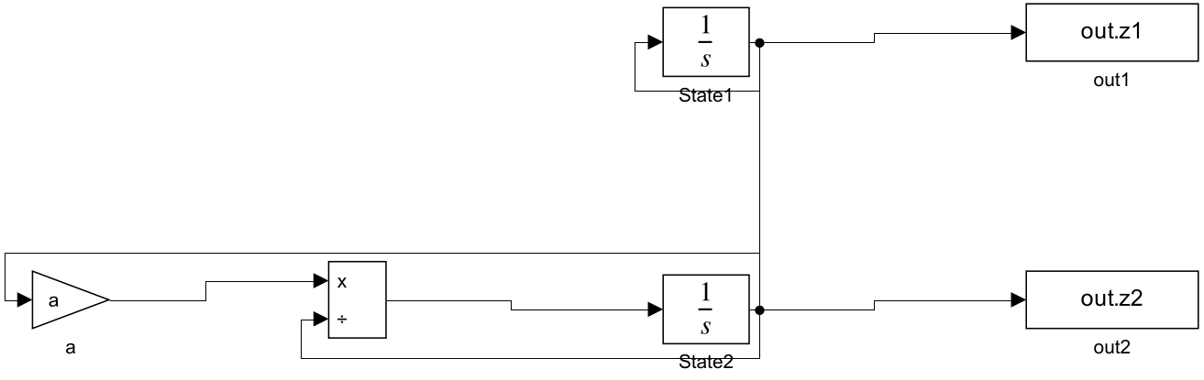
Рисунок 1 — Непрерывная модель нелинейного уравнения
Точное решение на выбранном интервале: y(t) = (t − 4)³, v(t) = 3(t − 4)². Подстановка подтверждает исходное уравнение и начальные условия. Начальная точка фазовой траектории (y, v) равна (1; 3), конечная при t = 7 — (27; 27).

1.2 Дискретная модель
По прямой схеме Ньютона при tₖ = 5 + kh получаем:
yₖ₊₁ = yₖ + h vₖ; vₖ₊₁ = vₖ + h · 18yₖ/vₖ; y₀ = 1, v₀ = 3.
Обе правые части вычисляются по состояниям предыдущего шага. Дискретная схема содержит два блока Discrete-Time Integrator с методом Forward Euler, усилитель и блок деления. Период дискретизации равен h.
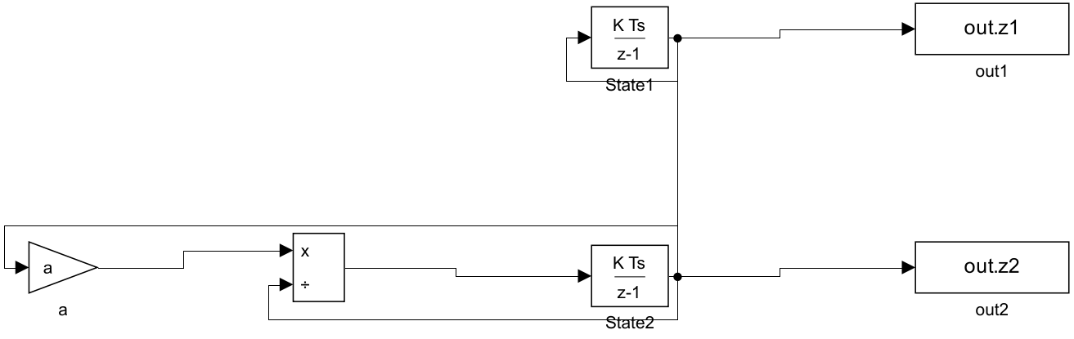
Рисунок 2 — Дискретная модель нелинейного уравнения
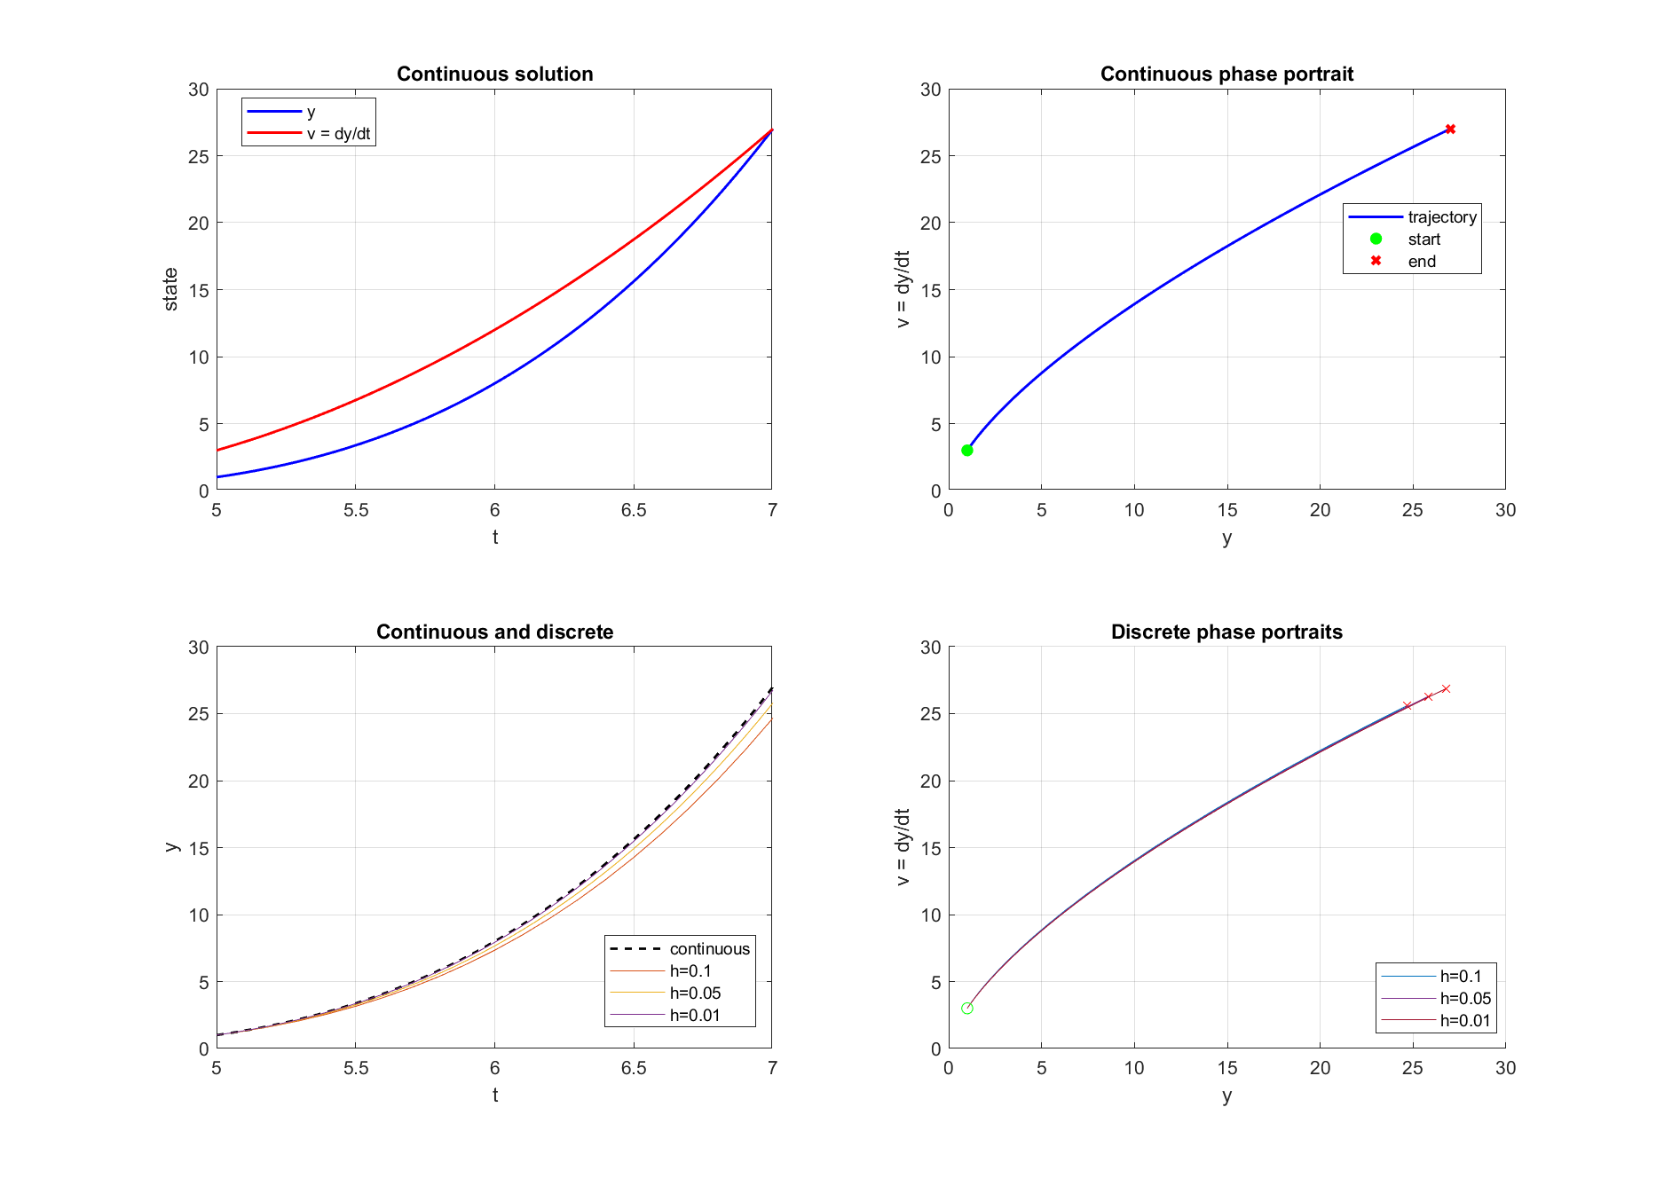
Рисунок 3 — Решение и фазовые портреты первого задания
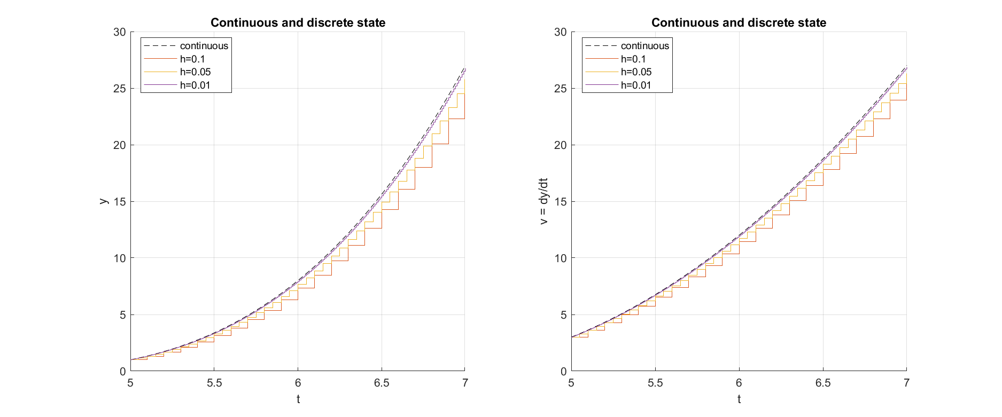
Рисунок 4 — Сравнение обеих координат первого задания
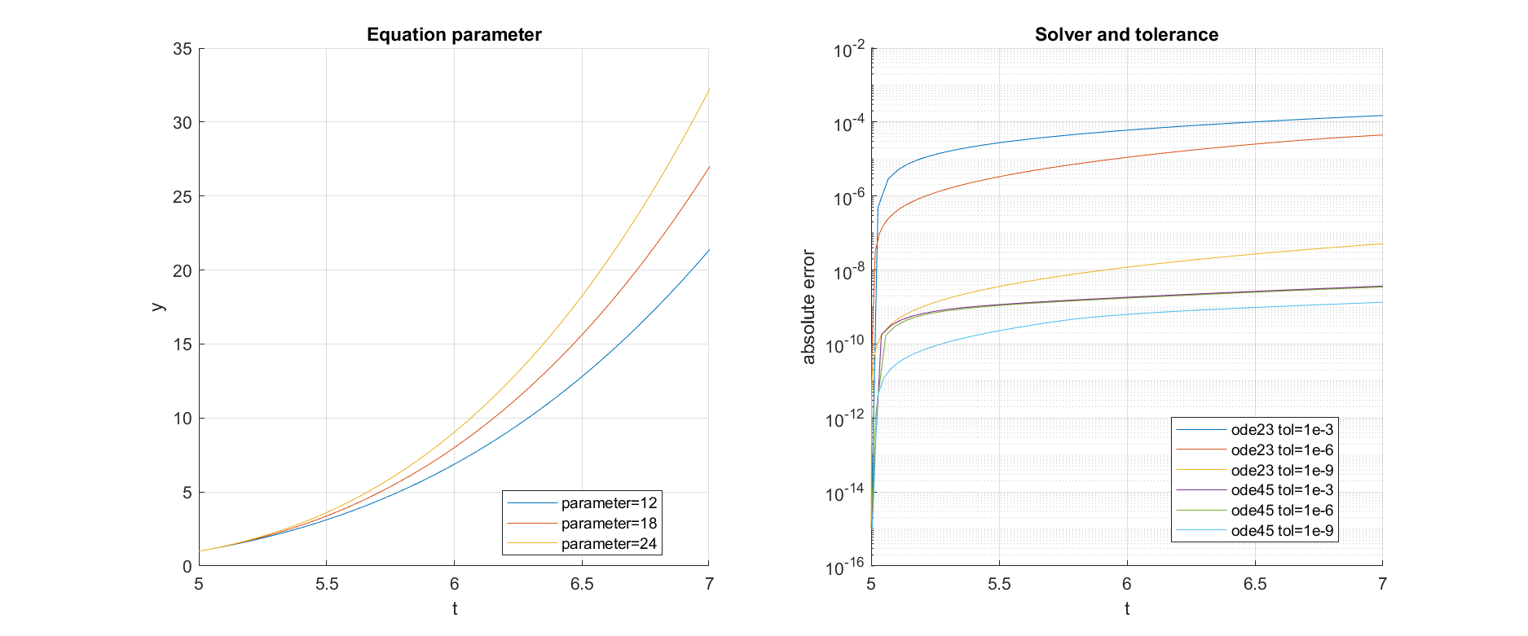
Рисунок 5 — Влияние параметра и настроек решателя
На рисунке 5 изменяется коэффициент a в уравнении y″y′ = ay: использованы a = 12, 18 и 24 при неизменных начальных условиях. Скорость роста решения зависит от коэффициента. На правой панели сравниваются решатели ode23 и ode45 при допусках 10⁻³, 10⁻⁶ и 10⁻⁹.

2 СИСТЕМА ДИФФЕРЕНЦИАЛЬНЫХ УРАВНЕНИЙ

2.1 Непрерывная модель
Непрерывная схема имеет два интегратора с начальными значениями x(0) = 3 и y(0) = 0, четыре усилителя и два сумматора. Усилители с коэффициентами 2 и 4 формируют слагаемые производной x; коэффициенты 4 и 2 — слагаемые производной y. Сумматоры подают производные на соответствующие интеграторы. Состояния записываются блоками To Workspace.
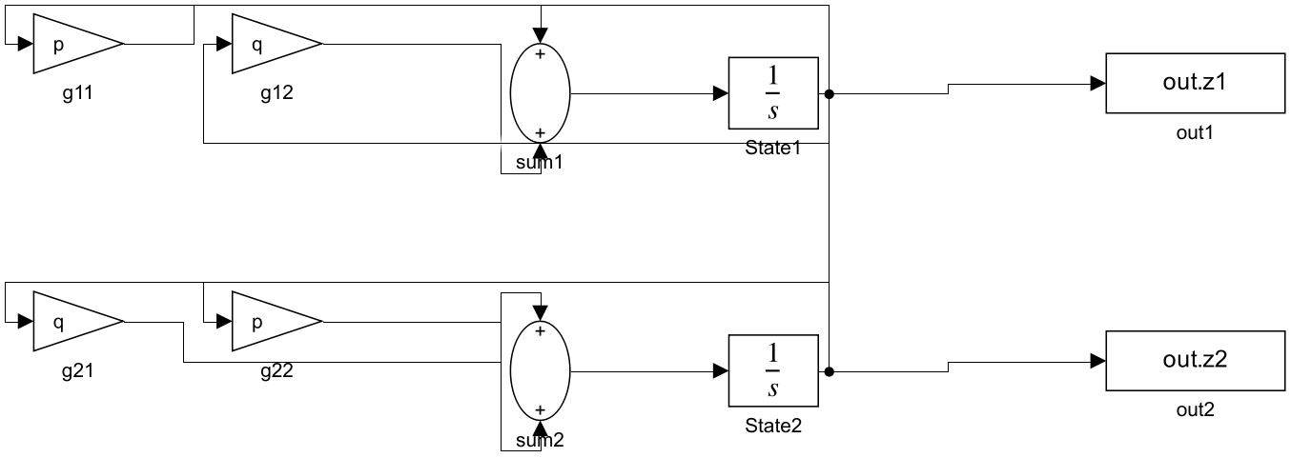
Рисунок 6 — Непрерывная модель системы
Точное решение системы:
x(t) = 1,5(e⁶ᵗ + e⁻²ᵗ); y(t) = 1,5(e⁶ᵗ − e⁻²ᵗ).
Начальная точка фазовой траектории (x, y) = (3; 0), конечная при t = 1 — (605,34619; 604,94019).

2.2 Дискретная модель
Прямая схема Ньютона дает:
xₖ₊₁ = xₖ + h(2xₖ + 4yₖ); yₖ₊₁ = yₖ + h(4xₖ + 2yₖ); x₀ = 3, y₀ = 0.
В обоих уравнениях правые части используют значения предыдущего такта, то есть состояния обновляются одновременно. Два блока Discrete-Time Integrator настроены на Forward Euler и период h.
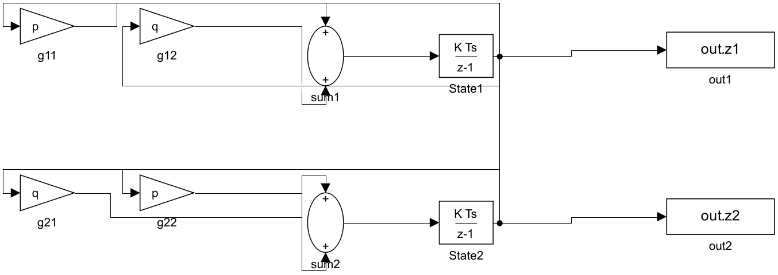
Рисунок 7 — Дискретная модель системы
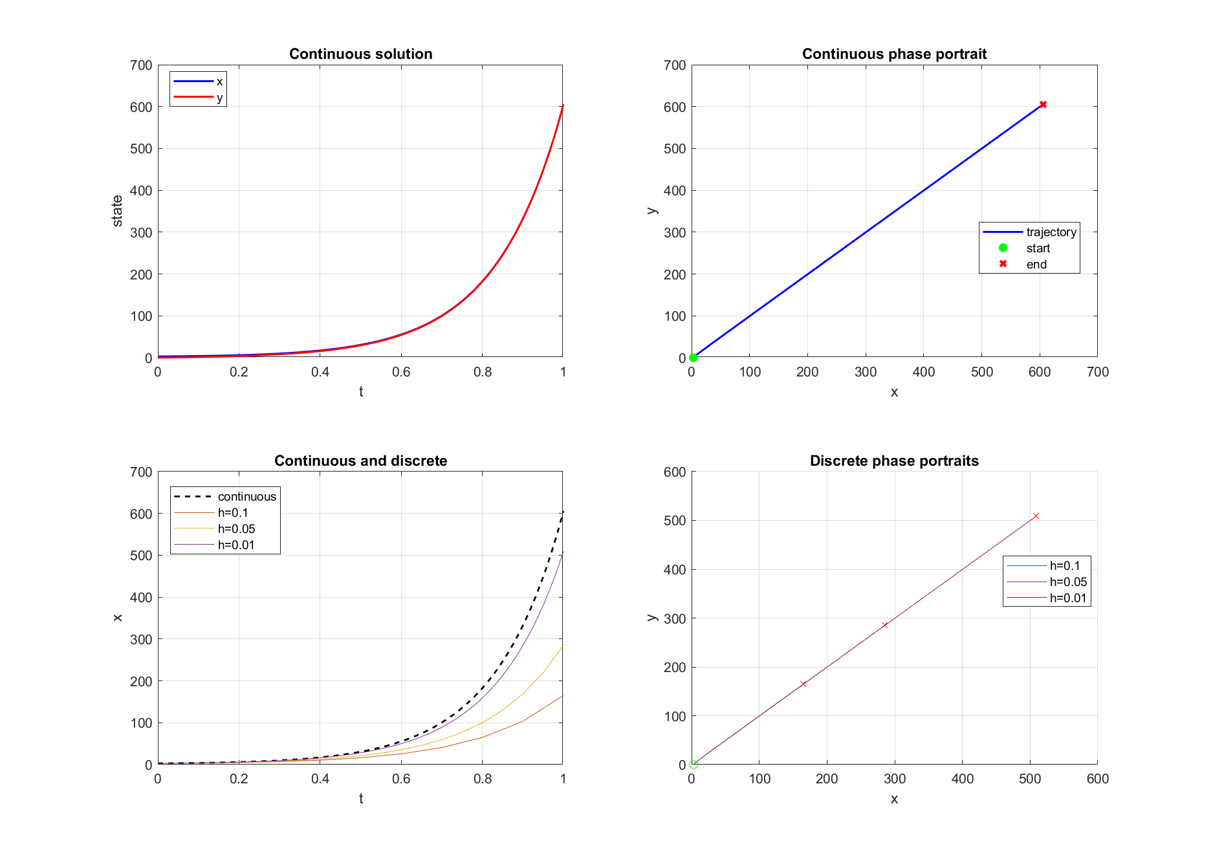
Рисунок 8 — Решение и фазовые портреты второго задания
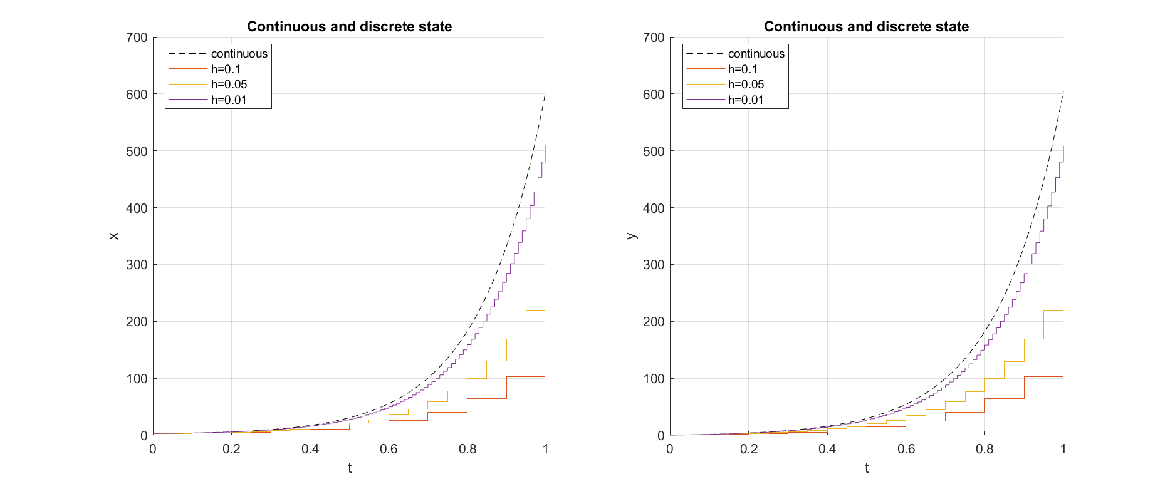
Рисунок 9 — Сравнение обеих координат второго задания
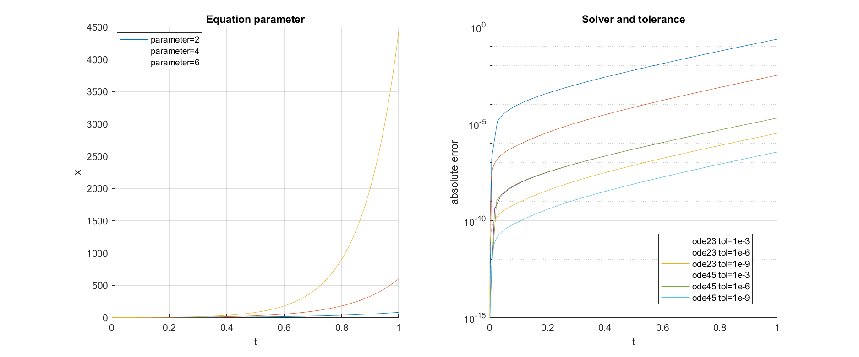
Рисунок 10 — Влияние параметров и настроек решателя
Для исследования параметра b рассматривалась система x′ = 2x + by, y′ = bx + 2y при b = 2, 4 и 6. При увеличении b растет скорость увеличения состояний. На правой панели сравниваются ode23 и ode45 при допусках 10⁻³, 10⁻⁶ и 10⁻⁹; ошибка вычисляется относительно точного решения.

3 ОЦЕНКА ПОГРЕШНОСТИ ДИСКРЕТИЗАЦИИ
Погрешность в таблице определяется как максимум по узлам дискретной сетки модуля разности дискретного и точного решений каждой координаты. Для непрерывной модели использован ode45 с RelTol = 10⁻⁹ и AbsTol = 10⁻¹¹. Дискретная модель работает с постоянным шагом h.
Задание | Шаг h | Максимальная ошибка координаты 1 | Максимальная ошибка координаты 2
1 | 0,10 | 2,330145 | 1,407268
1 | 0,05 | 1,201898 | 0,720207
1 | 0,01 | 0,246495 | 0,146757
2 | 0,10 | 440,258388 | 440,174504
2 | 0,05 | 320,089372 | 320,048096
2 | 0,01 | 96,194139 | 96,185991
Таблица 1 — Максимальная ошибка дискретного решения на интервале моделирования
При уменьшении шага ошибка явного метода снижается. Во второй системе абсолютная погрешность велика из-за быстрого роста решения на интервале [0; 1]. Это показывает, что при выборе шага необходимо учитывать динамику системы, а визуальное сходство кривых само по себе не гарантирует малую ошибку.

4 ОТВЕТЫ НА КОНТРОЛЬНЫЕ ВОПРОСЫ

1. Основные блоки Simulink для непрерывных систем
Integrator, Sum, Gain, Product и Divide, источники сигналов и средства наблюдения Scope, XY Graph или To Workspace.

2. Основные блоки для дискретных систем
Discrete-Time Integrator, Unit Delay, Zero-Order Hold, арифметические блоки и средства вывода. Период дискретизации задается параметром Sample time.

3. Задание начального значения, интеграла и графика
Начальное значение указывается в параметре Initial condition интегратора. Определенный интеграл находят по разности значений интегратора в начале и конце интервала. График строят блоками Scope или XY Graph либо экспортируют сигнал в MATLAB.

4. Типы дискретных интеграторов
Forward Euler использует значение входа на предыдущем такте; Backward Euler — на текущем; трапецеидальный метод усредняет значения входа на соседних тактах. Методы отличаются точностью и устойчивостью.

5. Всегда ли дискретное решение похоже на непрерывное?
Нет. При слишком большом шаге погрешность растет, а численная схема может иметь свойства устойчивости, отличные от непрерывной модели. Сходство зависит от уравнения, шага и настроек решателя.

ЗАКЛЮЧЕНИЕ
Для обоих заданий построены непрерывные модели и дискретные модели по прямой схеме Ньютона. Получены графики состояний и фазовые портреты, начальные и конечные точки указаны. Сравнение шагов показало уменьшение максимальной ошибки при уменьшении h. Влияние параметров уравнений и настроек численного решателя исследовано графически. Модели запускались в MATLAB R2023a Simulink, конечные значения сверены с точными решениями и рекуррентными формулами.

СПИСОК ИСПОЛЬЗОВАННЫХ ИСТОЧНИКОВ
1. Лабораторная работа 4. Моделирование непрерывных и дискретных систем, описываемых дифференциальными и разностными уравнениями в MatLab Simulink: методические указания. Вариант 20. С. 11.
2. MathWorks. Simulink Documentation [Электронный ресурс]. URL: https://www.mathworks.com/help/simulink/ (дата обращения: 05.11.2026).
3. ГУАП. Нормативная документация для учебного процесса [Электронный ресурс]. URL: https://guap.ru/c/regdocs/docs/uch (дата обращения: 05.11.2026).

ПРИЛОЖЕНИЕ А ОПИСАНИЕ МОДЕЛЕЙ И ЗАПУСК

lr4_v20_task1_d0.slx
Непрерывное нелинейное уравнение. State1 формирует y из v; State2 формирует v из 18y/v. Начальные значения 1 и 3, интервал [5; 7].

lr4_v20_task1_d1.slx
Дискретное нелинейное уравнение. Два интегратора Forward Euler реализуют рекуррентные формулы с шагом h.

lr4_v20_task2_d0.slx
Непрерывная система. Два интегратора состояний x и y, четыре усилителя и два сумматора реализуют заданную линейную систему на [0; 1].

lr4_v20_task2_d1.slx
Дискретная система. Дискретные интеграторы Forward Euler обновляют состояния с постоянным шагом h.
Для воспроизведения графиков и таблицы в MATLAB откройте папку с моделями и выполните run_experiments.m. Для проверки конечных значений выполните verify_models.m. Исходные данные варианта и начальные значения заданы в моделях и сценарии расчета.

